中化会个证字第 号
中国化工学会个人会员登记表（2018年）
□总会 □专业委员会 □地方学会
姓 名* |  |  | 性别* |  |  | 专业* |  |  | 所在省份*
所在单位* |  |  |  |  | 手 机* |  |  |  | Email*
出生年份* |  |  |  | 政治面貌 |  |  |  |  | 学历
通讯地址 |  |  |  |  |  | 邮编 |  |  | 电 话
民族 |  |  | 技术职称 |  |  |  |  |  | 单位职务
身份证号 |  |  |  |  |  | 社会任职
简
历

发
表
论
著
简
况

本人意见：

签字：
年 月 日
注1：社会任职指两院院士、中科院院士、工程院院士、全国人大、省人大、市人大、全国政协、省政协、市政协、学科带头人；
2：进入网址http://app01.cast.org.cn:7001/cast/reg.jsp?sid=E35，进行在线注册，在线可下载打印电子会员证（如需纸质会员证，另行寄发）；
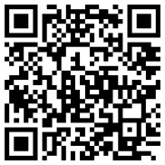
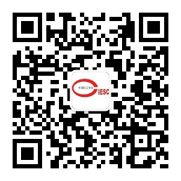
3： *为必填项。

扫描在线注册会员 关注学会微信公众号

